Тема: Розвʼязування типових вправ за темою «Двогранний кут. Вимірювання кутів у просторі. Ортогональне проектування»
Мета: Формувати вміння використовувати означення кута між площинами, кута між прямими у просторі, кута між прямою і площиною, виконувати геометричні просторові побудови.

Хід уроку
- Організаційний етап
- Привітання
- Перевірка присутніх на уроці
- Налаштування на роботу

- Розвʼязування завдань

Контроль знань, самооцінювання
(Учням пропонується розвʼязати завдання. Завдання відображаються в презентації на одному слайді і подані в 2-х варіантах. Після виконання в презентації демонструються відповіді, а учні які успішно виконали завдання можуть отримати +3 бали за роботу на уроці)
 | I Варіант |  | II Варіант
 | 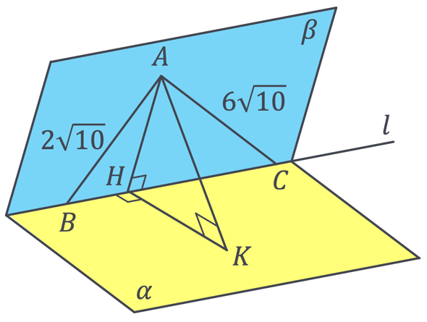 |  | 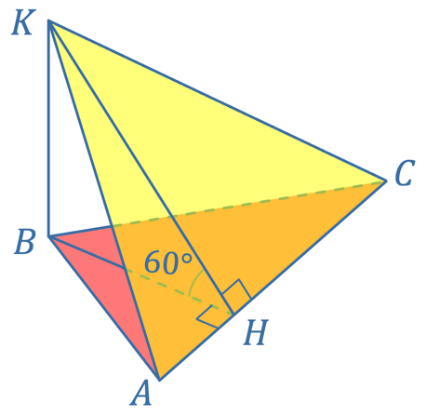
 | $α∩β=l$, $∠BAC=90°$, $AK=3$ см.  Знайдіть $∠\left(α,β\right)$ |  | $BK⊥ABC, AB=7$ см, $BC=15$ см, $AC=20$ см.  Знайдіть $S_{AKC}$

Розвʼязання
 | I Варіант |  | II Варіант
 | Розвʼязання:  З $∆BAC \left(∠A=90°\right)$:  $$BC=\sqrt{{AB}^{2}+{AC}^{2}}=\sqrt{{\left(2\sqrt{10}\right)}^{2}+{\left(6\sqrt{10}\right)}^{2}}=\sqrt{40+360}=\sqrt{400}=20 \text{см}$$  За метричним співвідношенням прямокутного трикутника:  $$AH=\frac{AB∙AC}{BC}=\frac{2\sqrt{10}∙6\sqrt{10}}{20}=\frac{120}{20}=6 см$$  З $∆AKH \left(∠K=90°\right):$  $$\left.\begin{aligned}AH=6 \text{см} \\ AK=3 \text{см}\end{aligned}\right|→∠AHK=30°$$  Відповідь: $∠\left(α,β\right)=30°$ |  | Розвʼязання:  За формулою Герона:  $$p_{ABC}=\frac{7+15+20}{2}=\frac{42}{2}=21$$  $$S_{ABC}=\sqrt{21\left(21-7\right)\left(21-15\right)\left(21-20\right)}=\sqrt{21∙14∙6∙1}=42 {\text{см}}^{2}$$  $$S_{ABC}=S_{AKC}∙\cos{φ}$$  $$S_{AKC}=S_{ABC}:\cos{60°}=42:\frac{1}{2}=42∙2=84 {\text{см}}^{2}$$  Відповідь: $84 {\text{см}}^{2}$

№1
1.1 | $α∩β=l.$Знайдіть $∠\left(α,β\right)$. | 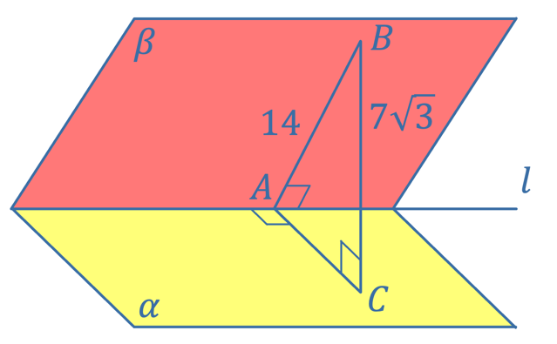
1.2 | (Усно) Наведіть приклади мимобіжних перпендикулярних прямих у Вашій класній кімнаті.

Розвʼязання:
 | 1.1 | $$\left.\begin{aligned}\begin{aligned}AB⊥l \\ AC⊥l\end{aligned} \\ α∩β=l\end{aligned}\right|→∠\left(α,β\right)=∠BAC$$  З $∆BCA\left(∠C=90°\right):$  $$\sin{BAC}=\frac{BC}{BA}=\frac{7\sqrt{3}}{14}=\frac{\sqrt{3}}{2}→∠BAC=60°$$  Відповідь: $∠\left(α,β\right)=60°$
 | 1.2 | Наприклад, лінії перетину різних стін класної кімнати зі стелею та підлогою.

№2
$AB_{1}C_{1}D$ – ромб, прямі $BB_{1}$ і $CC_{1}$ перпендикулярні до площини $AB_{1}C_{1}$. Знайдіть $∠\left(AB_{1}C_{1},ABC\right)$, якщо $S_{ABCD}=24\sqrt{2} {\text{см}}^{2}$ | 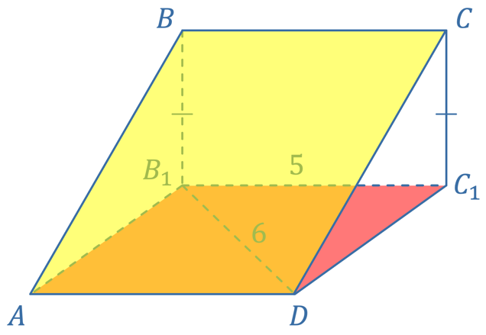
Розвʼязання:
$$\left.\begin{aligned}BB_{1}⊥AB_{1}C_{1} \\ CC_{1}⊥AB_{1}C_{1}\end{aligned}\right|→AB_{1}C_{1}D-\text{ортогональна проекція} ABCD$$

$$S_{AB_{1}C_{1}D}=S_{ABCD}∙\cos{φ}$$
$$\cos{φ}=\frac{S_{AB_{1}C_{1}D}}{S_{ABCD}}$$

$S_{AB_{1}C_{1}D}=2S_{DB_{1}C_{1}}$ ($AB_{1}C_{1}D$ – ромб)

За формулою Герона:
$$p_{DB_{1}C_{1}}=\frac{6+5+5}{2}=8$$
$$S_{DB_{1}C_{1}}=\sqrt{8\left(8-6\right)\left(8-5\right)\left(8-5\right)}=12 {см}^{2}$$

$$S_{AB_{1}C_{1}D}=2S_{DB_{1}C_{1}}=2∙12=24 {см}^{2}$$
$$\cos{φ}=\frac{S_{AB_{1}C_{1}D}}{S_{ABCD}}=\frac{24}{24\sqrt{2}}=\frac{1}{\sqrt{2}}=\frac{\sqrt{2}}{2}→φ=45°$$

Відповідь: $∠\left(AB_{1}C_{1},ABC\right)=45°$

№3
Трикутник $AB_{1}C$ є ортогональною проекцією трикутника $ABC$ на площину $α$. Знайдіть відстань від вершини $B$ $∆ABC$ до площини $α$, якщо $AC∈α$, $AC=7$ см, $S_{ABC}=28 {см}^{2}$, $S_{AB_{1}C}=14 {см}^{2}$, $∠\left(ABC, AB_{1}C\right)=60°$. Виконайте побудову.

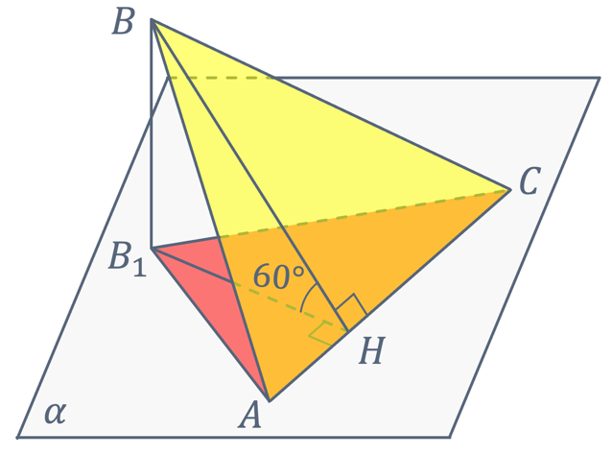 | Дано:  $$AB_{1}C∈α$$  $AC∈α$, $AC=7$  $$S_{ABC}=28 {см}^{2}$$  $$S_{AB_{1}C}=14 {см}^{2}$$  $$∠BHB_{1}=60°$$  Знайти:  $$BB_{1}$$
Розвʼязання:
Оскільки $∆AB_{1}C$ – ортогональна проекція $∆ABC$, то $BB_{1}⊥α$ $→$ $∆BB_{1}H$ – прямокутний.

З $∆ABC:$
$$S_{ABC}=\frac{AC∙BH}{2}→BH=\frac{S_{ABC}∙2}{AC}=\frac{28∙2}{7}=8 \text{см}$$

З $∆AB_{1}C:$
$$S_{AB_{1}C}=\frac{AC∙B_{1}H}{2}→B_{1}H=\frac{S_{AB_{1}C}∙2}{AC}=\frac{14∙2}{7}=4 \text{см} \left(\begin{aligned}\text{або можна} \\ \text{показати, що проти} \\ \text{кута} 30° \text{лежить} \\ \text{катет, удвічі менший} \\ \text{за гіпотенузу}\end{aligned}\right)$$

З $∆BB_{1}H \left(∠B_{1}=90°\right):$
$$BB_{1}=\sqrt{{BH}^{2}-{B_{1}H}^{2}}=\sqrt{64-16}=\sqrt{48}=\sqrt{16∙3}=4\sqrt{3} \text{см}$$
Відповідь: $4\sqrt{3} \text{см}$

- Підсумок уроку
- Назвіть основні елементи двогранного кута
- Поясніть, як знайти кут між площинами, які перетинаються?
- Поясніть, як знайти кут між прямою і площиною, які перетинаються?
- Поясніть, як знайти кут між мимобіжними прямими?
- Поясніть, що таке ортогональне проектування? Як знайти площу фігури, утвореної внаслідок ортогонального проектування?

- Домашнє завдання
Повторити §10  Виконати № 10.16; 10.24; 10.33 | О.С. Істер  (2018)
Повторити §5, п.37  Виконати № 37.27, 37.29, 37.33 | А.Г. Мерзляк  (2018)

